BỘ CÔNG THƯƠNG

**TRƯỜNG ĐẠI HỌC CÔNG NGHIỆP TP.HCM**

--------------------------

**KHOA CÔNG NGHỆ THÔNG TIN**

**BÀI BÁO CÁO**

**Phát Triển Ứng Dụng**

**Topic 9: CLOUD COMPUTING (salesforce)**

**Giáo viên hướng dẫn:**

1.ThS.Huỳnh Thái Học

2.Ks.Đỗ Hà Phương

**Sinh viên thực hiện:**

1.Huỳnh Thị An Nhiên-15082451

2.Nguyễn Hoàng Kim Phượng-15078351

3.Nguyễn Văn Phúc-15045921

NIÊN KHÓA: 2017-2018

Danh sách thành viên

|  |  |
| --- | --- |
| ***Thành viên*** | ***MSSV*** |
| Huỳnh Thị An Nhiên(NT) | 15082451 |
| Nguyễn Hoàng Kim Phượng | 15078351 |
| Nguyễn Văn Phúc | 15045921 |

**Timeline:** 15/08/2017🡪17/10/2017

**1.Tổng quan**

*1.1 Cloud computing(salesforce)*

**Target:**  Xây dựng hệ thống ‘Quản lý điểm sinh viên’ gồm các trang visualforce page: trang chủ, quản lý giáo viên, quản lý sinh viên, quản lý môn học, quản lý điểm.

*1.2 Tiến độ thực hiện*

*Link github:* [*https://github.com/huynhannhien/salesforce*](https://github.com/huynhannhien/salesforce)

*Bảng kế hoạch và đánh giá mỗi tuần*

|  |  |  |  |
| --- | --- | --- | --- |
| ***Tuần*** | ***Công việc*** | ***Thành viên*** | ***Đánh giá*** |
| 1 | **Bắt đầu với VisualForce (15/08/2017)** | |  |
| + Đăng kí tài khoản VisualForce(mục đích viết code)  + Lập bảng kế hoạch | Cả nhóm | Hoàn Thành |
| 2 | **Tạo và chỉnh sửa trang VisualForce (22/08/2017🡪29/08/2017)** | |  |
| + tạo page: nhập điểm theo mssv,nhập điểm theo lớp, QL điểm của PĐT, sửa điểm của PĐT | Phúc | Đang hoàn thành |
| + tìm hiểu về cloud, tạo page trang chủ,đăng nhập, xem điểm sv, xem điểm gv | Nhiên | Đang hoàn thành |
| + tìm hiểu cách kết nối csdl | Phượng | Đang hoàn thành |
| 3 | **Sử dụng các biến và công thức đơn giản (29/08/2017🡪05/09/2017)** | |  |
| + Global variables | Phượng |  |
| + Formula expressions | Phúc |  |
| + Conditional expressions | Nhiên |  |
| 4 | **Sử dụng bảng điều khiển tiêu chuẩn(05/09/2017🡪12/09/2017)** | |  |
| + Find a Record Id and Add It to the request URL | Phúc |  |
| + Display Data from a Single Record | Phượng |  |
| + Display Fields from Related Records | Nhiên |  |
| 5 | **Trình bày bảng, bảng ghi và field (12/09/2017🡪19/09/2017)** | |  |
| + Create a Visualforce Page with a Standard Controller  + Display Record Detail | Phượng |  |
| + Display Related Lists | Nhiên |  |
| + Display Individual Fields  + Display A Table | Phúc |  |
| 6 | **Nhập dữ liệu vào form(19/09/2017🡪26/09/2017)** | |  |
| + Create a Basic Form | Phượng |  |
| + Add Field Label and Platform Styling  + Display Form Errors and Messages | Phúc |  |
| + Edit Related Records | Nhiên |  |
| 7 | **Sử dụng bảng điều khiển danh sách tiêu chuẩn (26/09/2017🡪03/10/2017)** | |  |
| + Display a List of Record | Nhiên |  |
| + Add List View Filtering to the List | Phượng |  |
| + Add Pagination to the List | Phúc |  |
| 8 | **Sử dụng tài nguyên tỉnh (03/10/2017🡪10/10/2017)** | |  |
| + Create and Upload a simple Static Resource | Phúc |  |
| + Add a Static Resource to a Visualforce Page | Phượng |  |
| + Create and Upload a Zipped Static Resource  + Add zipped Static Resource to a Visualforce Page | Nhiên |  |
| 9 | **Tạo và sử dụng bảng điều khiển tùy chỉnh (17/10/2017)** | |  |
| + Create Visualforce Page that Uses a Custom controller | Nhiên |  |
| + Create a Custom controller Apex Class  + Add a Method to Retrieve Records | Phượng |  |
| + Add a New Action Method | Phúc |  |
| 10 | **Hoàn thành và báo cáo kết quả với giảng viên** | Cả nhóm |  |

**2. Hệ thống ‘Quản lý điểm sinh viên’ trên visualforce**

*2.1 Tìm hiểu về Cloud Computing , Salesforce và visuaforce*

**Cloud Computing là gì?** Về cơ bản, Cloud Computing là một loại gia công phần mềm của các chương trình máy tính. Sử dụng điện toán đám mây, người dùng có thể truy cập phần mềm và ứng dụng từ bất cứ nơi nào họ cần, trong khi nó đang được tổ chức bởi bên ngoài - trong "đám mây". Điều này có nghĩa là họ không phải lo lắng về những thứ như lưu trữ và quyền lực, Họ chỉ đơn giản có thể tận hưởng kết quả cuối cùng.

**Phân loại Cloud Computing**:

+ *Cơ sở hạ tầng như một Dịch vụ (IaaS).* Bên thứ ba lưu trữ các thành phần cơ sở hạ tầng, chẳng hạn như phần cứng, phần mềm, máy chủ và lưu trữ, cũng cung cấp sao lưu, bảo mật và bảo trì.

+ *Phần mềm như một Dịch vụ (SaaS):* Sử dụng đám mây, phần mềm như một trình duyệt internet hoặc ứng dụng có thể trở thành một công cụ hữu ích.

+ *Nền tảng như một Dịch vụ (PaaS):* Chi nhánh của điện toán đám mây cho phép người dùng phát triển, chạy và quản lý các ứng dụng, mà không cần phải bắt kịp mã, lưu trữ, cơ sở hạ tầng....

**Lợi ích của việc sử dụng Cloud Computing:**

+ Với điện toán đám mây, bạn loại bỏ những cơn đau đầu mà đi kèm với lưu trữ dữ liệu của riêng bạn, bởi vì bạn không quản lý phần cứng và phần mềm - đó trở thành trách nhiệm của một nhà cung cấp có kinh nghiệm như salesforce.com. Cơ sở hạ tầng dùng chung có nghĩa là nó hoạt động như một tiện ích: bạn chỉ phải trả cho những gì bạn cần, nâng cấp là tự động, và mở rộng quy mô lên hoặc xuống là dễ dàng.

+ Các ứng dụng dựa trên đám mây có thể được chạy và hoạt động trong vài ngày hoặc vài tuần, và chi phí ít hơn. Với một ứng dụng điện toán đám mây, bạn chỉ cần mở một trình duyệt, đăng nhập, tùy chỉnh ứng dụng và bắt đầu sử dụng nó.

+ Các doanh nghiệp đang chạy tất cả các loại ứng dụng trong đám mây, như quản lý quan hệ khách hàng (CRM), nhân sự, kế toán, và nhiều hơn nữa. Một số các công ty lớn nhất thế giới chuyển ứng dụng của họ vào đám mây với salesforce.com sau một cách nghiêm ngặt kiểm tra an ninh và độ tin cậy của cơ sở hạ tầng của chúng tôi.

+ Khi điện toán đám mây phát triển, hàng ngàn công ty chỉ đơn giản đổi thương hiệu cho các sản phẩm và dịch vụ không phải là đám mây của họ như là "điện toán đám mây". Luôn luôn đào sâu hơn khi đánh giá dịch vụ đám mây và ghi nhớ rằng nếu bạn phải mua và quản lý phần cứng và phần mềm, Bạn đang nhìn vào không thực sự điện toán đám mây nhưng một đám mây giả.

+ Salesforce có thể cung cấp giải pháp toàn diện cho tất cả nhu cầu điện toán đám mây của bạn. Sử dụng rất nhiều công cụ và dịch vụ, Salesforce có thể là cửa hàng một cửa cho các doanh nghiệp muốn quản lý quan hệ khách hàng, bán hàng, tiếp thị và phát triển ứng dụng. Sử dụng trí thông minh nhân tạo, ứng dụng Salesforce cũng có thể cung cấp các phân tích tiên đoán cho phép mọi người đưa ra quyết định tốt hơn.

**Salesforce là gì?** Đó là nền tảng quản lý quan hệ khách hàng (CRM) hàng đầu thế giới. Ứng dụng dựa trên đám mây của chúng tôi dành cho bán hàng, dịch vụ, tiếp thị và hơn thế nữa không yêu cầu các chuyên gia CNTT thiết lập hoặc quản lý - chỉ cần đăng nhập và bắt đầu kết nối với khách hàng theo một cách hoàn toàn mới.

**Visualforce** là một khuôn khổ cho phép các nhà phát triển xây dựng các giao diện người dùng tinh vi, có thể được lưu trữ trực tiếp trên nền tảng Force.com. Visualforce framework bao gồm một ngôn ngữ đánh dấu dựa trên thẻ, tương tự như HTML, và một bộ kiểm soát tiêu chuẩn "phía máy chủ" làm cho các hoạt động cơ sở dữ liệu cơ bản, chẳng hạn như các truy vấn và lưu trữ, rất đơn giản để thực hiện.

**2.2. Phân tích**

**2.3. Thiết kế và cài đặt**

*2.3.1: Thiết kế giao diện:*

*+ Giao diện đăng nhập*

-Khó khăn: tạo được text password do password không nằm trong Account

-Giải quyết: chưa làm được

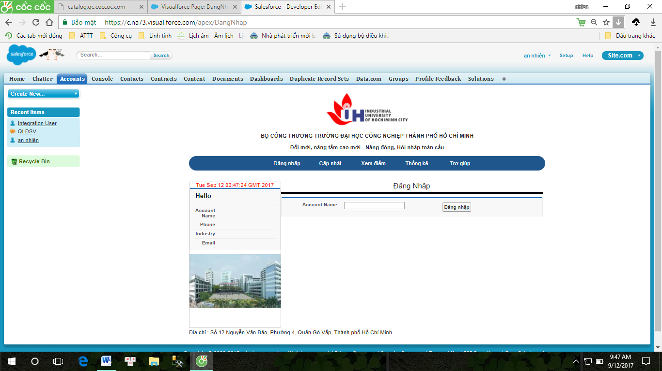

*+ Giao diện xem điểm dành cho sinh viên*

- Khó khăn: không thêm được button “xem điểm” khi dùng thẻ input.

- Giải pháp: thay cú pháp thành: <apex:commandButton value="Xem Ðiểm" />

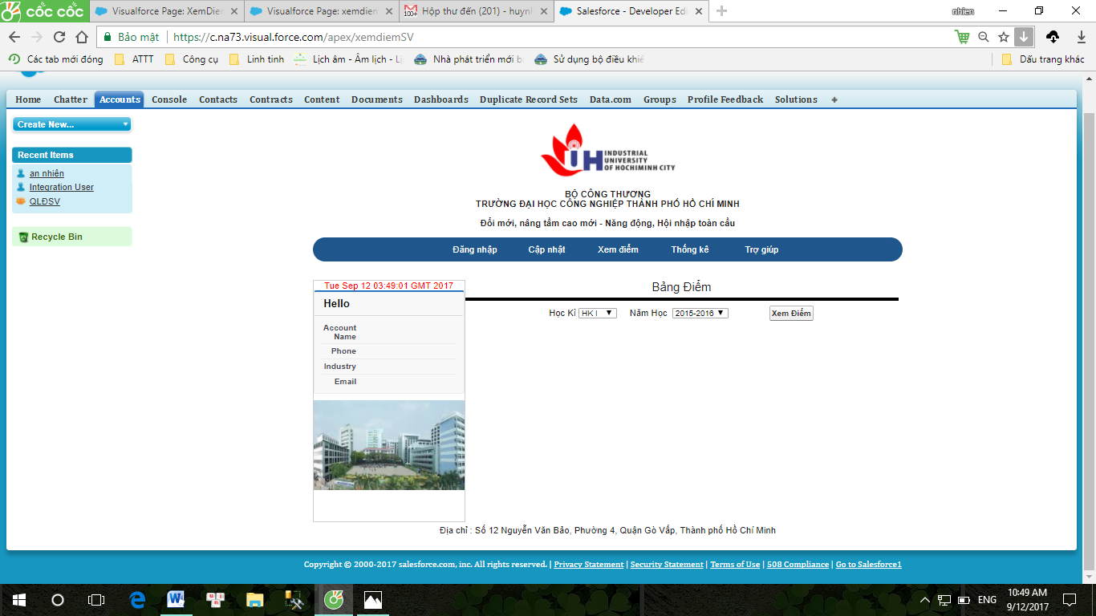

+ Giao diện xem điểm dành cho giáo viên(xem điểm theo lớp)

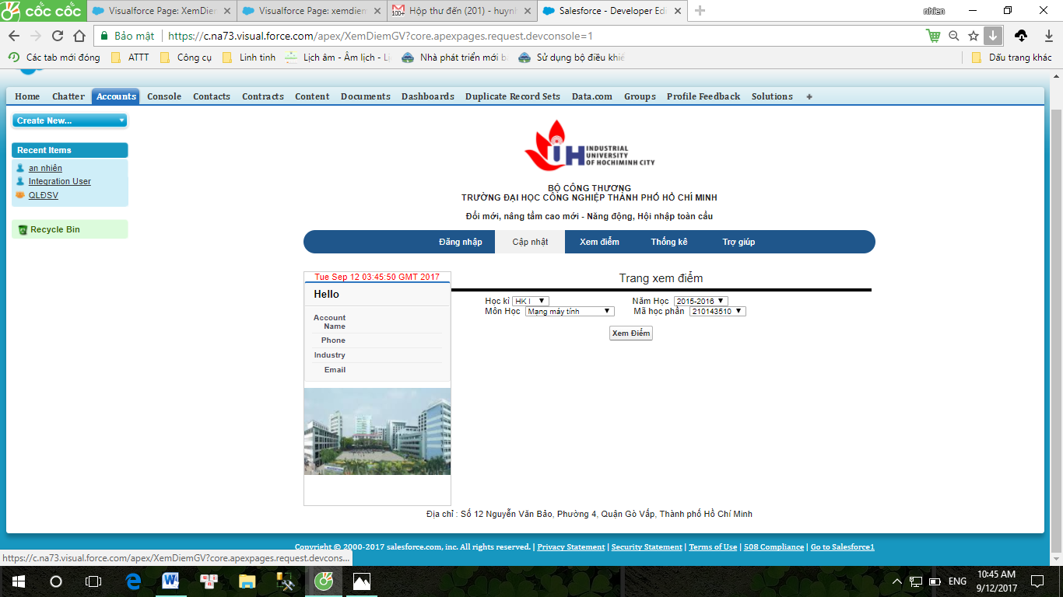

**3. Kết luận**

*3.1 kết quả đạt được*:

- Tham khảo tài liệu và làm bài tập thực hành đạt 2425đ

- Tạo được giao diện: đăng nhập,xem điểm sinh viên,xem điểm giảng viên

*3.2 Hạn chế:*

- Tiến độ bị chậm so với bảng kế hoạch

*3.3 Hướng phát triển*

- Hoàn thành những giao diện còn lại

- Tạo và kết nối với csdl

**Tài liệu tham khảo**

1. Đăng ký  account : <https://login.salesforce.com>
2. Đọc tài liệu: <https://trailhead.salesforce.com/en/modules/visualforce_fundamentals>
3. Đọc tài liệu: <https://developer.salesforce.com/docs/atlas.en-us.pages.meta/pages/pages_compref_actionStatus.htm>